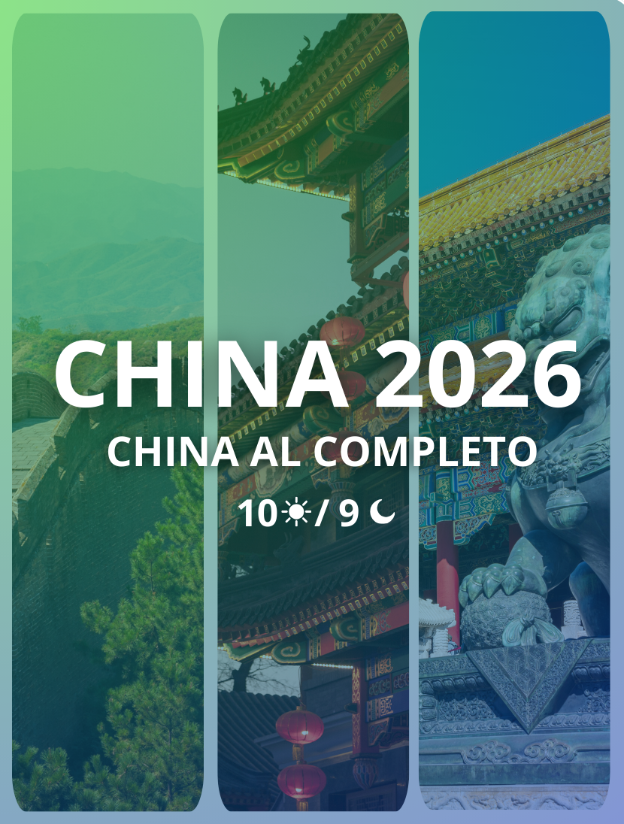
10 / 9

CHINA AL COMPLETO

Duración: 10 Días / 9 Noches.
Salidas
- Marzo – octubre 2026: martes y jueves.
- Noviembre 2026 – febrero 2027: martes.

Descubre un destino donde la historia milenaria y la vanguardia tecnológica convergen en un escenario fascinante. China te invita a explorar el corazón de una civilización que ha moldeado el mundo, desde sus imponentes legados dinásticos hasta sus metrópolis que definen el futuro. Un territorio de contrastes profundos, donde la serenidad de sus paisajes ancestrales se entrelaza con el dinamismo de una potencia moderna, ofreciendo una experiencia cultural inigualable que trasciende el tiempo y conecta Oriente con el resto del mundo.
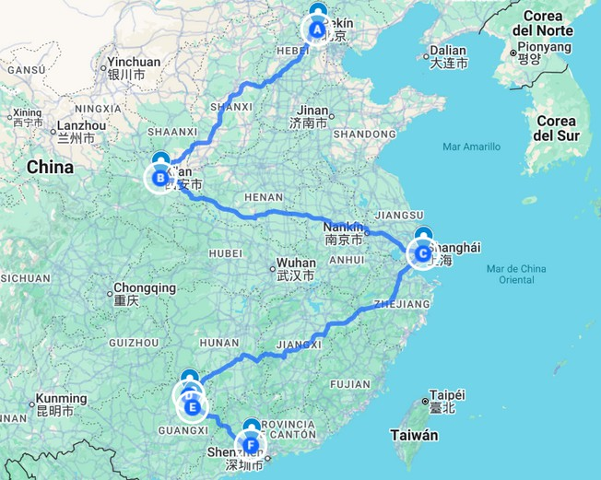
- A Beijing, China
- B Xian
- C Shanghái
- D Guilin
- E Yangshuo
- F Guangzhou

ITINERARIO

DÍA 1 - Llegada a Beijín
Llegada a Beijing, capital de la República Popular China. Traslado al hotel. Resto del día libre.
Alimentación: No incluida.

DÍA 2 – Beijin
Desayuno. Durante este día visitaremos el Palacio Imperial, conocido como “la Ciudad Prohibida”, La Plaza Tian An Men, una de las mayores del mundo, y el Palacio de Verano que era el jardín veraniego para los miembros de la casa imperial de la Dinastía Qing.
Alimentación: Desayuno y Almuerzo.

DÍA 2 – Beijin
Desayuno Buffet. Excursión a La Gran Muralla, espectacular y grandiosa obra arquitectónica, cuyos anales cubren más de 2.000 años. Almuerzo incluido. Por la tarde, regresamos a la ciudad con parada cerca del “Nido del Pájaro” (Estadio Nacional) y el “Cubo del Agua” (Centro Nacional de Natación) para tomar fotos. Por la noche, Cena de bienvenida degustando el delicioso Pato Laqueado de Beijing.
Alimentación: Desayuno, Almuerzo y Cena.

DÍA 4 – Beijing- Xian
Desayuno Buffet. Visita del famoso Templo del Cielo, donde los emperadores de las Dinastías Ming y Qing ofrecieron sacrificios al Cielo y rezaban por las buenas cosechas. Por la tarde, salida en avión o tren de alta velocidad hacia Xi’an, la antigua capital de China con 3.000 años de existencia, única capital amurallada y punto de partida de la famosa “Ruta de la Seda”. Traslado al hotel.
Alimentación: Desayuno.

DÍA 5 – Xi'an
Desayuno Buffet. Hoy visitaremos el famoso Museo de Guerreros y Corceles de Terracota, en el que se guardan más de 6.000 figuras de tamaño natural, que representan un gran ejército de guerreros, corceles y carros de guerra que custodian la tumba del emperador Qin. Almuerzo incluido. Por la tarde visitaremos la Gran Pagoda de la Oca Silvestre (sin subir). El tour terminará en el famoso Barrio Musulmán para conocer la vida cotidiana de los nativos. Alimentación: Desayuno y Almuerzo.

DÍA 6 – Xian – Shanghai
Desayuno Buffet. Por la mañana de este día, tomaremos el vuelo con destino a Shanghai, ciudad portuaria directamente subordinada al poder central con más de 16 millones de habitantes, es el mayor puerto, centro comercial y la metrópoli más internacional de China.
Traslado al hotel. Alimentación: Desayuno.

DÍA 7 – Shanghai
Desayuno Buffet. Por la mañana, subida a la Torre Jinmao, un rascacielos que mide 420.5 metros y tiene 88 pisos.
Desde el mirador se puede apreciar una excelente vista panorámica de Shanghái. Posteriormente, se hará un paseo por el Malecón, uno de los lugares más espectaculares de la ciudad, donde se encuentran algunas de las construcciones más emblemáticas de la ciudad.
Almuerzo incluido. Por la tarde, visita del Templo de Buda de Jade y un paseo por el Casco Antiguo de la ciudad. Alimentación: Desayuno y Almuerzo

DÍA 8 – Shanghai - Guilin
Desayuno Buffet. Por la mañana, tomar el vuelo rumbo a Guilin, ciudad famosa por su hermosura paisajística.
Llegada y visitaremos la Gruta de Las Flautas de Caña, una cueva de formación calcárea con estalactitas y estalagmitas de gran belleza y tamaño. Traslado al hotel. Alimentación: Desayuno

DÍA 9 – Guilin-Yangshuo- Guangzhou
Desayuno Buffet. En este día, realizaremos un crucero por el Río Li Jiang, que goza de una reputación mundial por “la soberana hermosura paisajística” conformada por sus cadenas de verdes montañas, picos de formas raras, rocas graciosas y grutas fantásticas. Almuerzo de lunch box a bordo. El crucero terminará en Yangshuo. Los pasajeros pueden pasear por la Calle Oeste. A la hora indicada, traslado a la estación y salida en tren de alta velocidad hacia Guangzhou. Llegada y traslado al hotel. Alimentación: Desayuno y Almuerzo.

DÍA 10 – Guangzhou - Hong Kong (Salida)
Desayuno Buffet. Por la mañana visitaremos a la Casa Ancestral de la Familia Chen. A continuación, visitamos al Mercado Qingping. Paseo en la Plaza Huacheng. Almuerzo incluido. Por la tarde, traslado a la estación para tomar el tren de alta velocidad a Hong Kong. Fin de los servicios. Alimentación: Desayuno y Almuerzo.

*El itinerario y el orden de las visitas podrán sufrir modificaciones por razones técnicas, operativas, climáticas de fuerza mayor ajenas a la organización

TARIFAS
ACOMODACIÓN | TEMP I | TEMP II | TEMP III | TEMP IV
Doble | $ 2.684 | $ 2.626 | $ 2.760 | $ 2.522
- Tarifas validas desde 03 marzo 2026 a 23 de febrero 2027
- Tarifas de venta por persona en dólares

SALIDAS
- Días de Salida:
  - Abril – octubre 2026: martes y jueves.
  - Noviembre 2026 – febrero 2027: martes.

CONCEPTO | TEMP I | TEMP II | TEMP III | TEMP VI
Rango temporada | Desde 03 Mar  Hasta 28 May | Desde 29 May  Hasta 18 Ago | Desde 19 Ago  Hasta 30 Nov | Desde 01 Dic  Hasta 23 Feb 2027

HOSPEDAJE
CIUDAD | CATEGORIA | NOMBRE | FOTO DE REFERENCIA
Beijing | 5 estrellas | New Otani Chang Fu Gong | 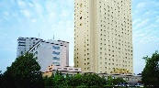
Xi’an | 5 estrellas | Hilton Xi’an High-Tech Zone | 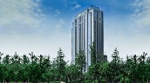
Shanghái | 5 estrellas | Hengshan Garden | 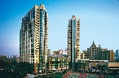
Guilin | 5 estrellas | Sheraton Guilin | 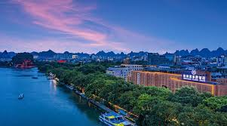
Guangzhou | 5 estrellas | China Hotel Guangzhou | 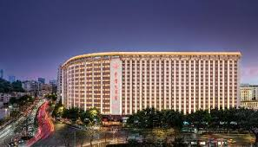
- El hotel que confirmamos puede ser uno de los hoteles indicados en cada ciudad o similar de la misma categoría dependiendo de disponibilidad u otros factores.
- Para las salidas que coinciden con la Feria de Canton: abril 07- 23 y octubre 06-22 el suplemento es 76 USD por persona

INCLUYE
- 9 noches de alojamiento en hoteles categoría 5★ o similares según disponibilidad.
- Desayunos buffet diarios en los hoteles.
- Alimentación según itinerario (almuerzos y cena de bienvenida indicados en el programa).
- Traslados aeropuerto – hotel – aeropuerto en servicio regular.
- Transporte terrestre para todas las visitas mencionadas en el itinerario.
- Visitas y excursiones con guía local de habla hispana durante el circuito.
- Entradas a los sitios turísticos indicados en el programa
- Cena de bienvenida con Pato Laqueado de Beijing.
- Crucero por el río Li Jiang entre Guilin y Yangshuo con almuerzo tipo lunch box.
- Traslados y trayectos internos según itinerario:
  - Beijing – Xi’an (vuelo o tren de alta velocidad)
  - Xi’an – Shanghái (vuelo)
  - Shanghái – Guilin (vuelo)
  - Yangshuo – Guangzhou (tren de alta velocidad)
  - Guangzhou – Hong Kong (tren de alta velocidad)
- Impuestos hoteleros y servicios del circuito.

NO INCLUYE
- Tiquetes aéreos internacionales hacia/desde China.
- Tiquetes aéreos internos si no están especificados como incluidos en el programa.
- Extensión opcional a Hong Kong (3 días / 2 noches).
- Visado de China y trámites consulares.
- Propinas para guías, conductores y maleteros.
- Bebidas durante las comidas incluidas.
- Gastos personales: lavandería, llamadas, minibar, compras, etc.
- Tours o actividades opcionales no mencionados en el itinerario.
- Traslados fuera de los horarios regulares (pueden aplicar suplementos).
- Seguro de asistencia médica o de viaje.
- Impuestos locales o tasas que deban pagarse directamente en destino (como city tax si aplica).
- Cualquier servicio no especificado claramente en el apartado “Incluye”.

NOTAS GENERALES
Los precios de cada programa se definen según la fecha de viaje, número de personas y servicios adquiridos

Estos programas corresponden a porción terrestre: alojamiento, actividades, traslados, circuitos según el caso. Los tiquetes aéreos se cotizan independientemente.

Es responsabilidad de cada viajero, ir provisto de su pasaporte y todos los visados y requisitos de viaje, no siendo responsabilidad de la agencia, el rechazo de entrada a un país, por carecer de alguno de los requisitos establecidos por las autoridades, y será por cuenta del pasajero cualquier gasto que se origine, aplicándose en estas circunstancias las condiciones establecidas para la cancelación y rechazo voluntario de los servicios.

Nuestra empresa no asume responsabilidad frente a eventos tales como accidentes, huelgas, asonadas, terremotos, fenómenos climáticos o naturales, condiciones de seguridad, factores políticos, negación de permisos de ingreso o visados, asuntos legales del viajero, asuntos de salubridad y cualquier otro caso de fuerza mayor o caso fortuito que pudiere ocurrir antes o durante el viaje.

En caso de fuerza mayor o caso fortuito antes o durante el viaje o con el propósito de garantizar el éxito del plan, se podrá modificar, reemplazar o cancelar itinerarios, fechas, vuelos, hoteles, servicios opcionales, lo cual es desde ahora aceptado por el pasajero al momento de adquirir los servicios.
Todos los precios, tarifas, impuestos, tasas o contribuciones, presentados en este texto están sujetos a cambio, disponibilidad y vigencia sin previo aviso, los cuales deben ser asumidos por el pasajero al momento de la expedición de los documentos de viaje.
Aplican restricciones y condiciones para cada programada publicado.

Las políticas de cancelación, penalidades, restricciones y condiciones particulares del paquete serán informadas al pasajero al momento de la expedición de los documentos de viaje.

Existen impuestos de pago en destino como citytax, que no pueden ser prepagados y por tanto el pax debe hacer el pago directo en el hotel.

RECOMENDACIONES DE VIAJE A CHINA
Documentación y requisitos
- Pasaporte con vigencia mínima de 6 meses + visa según país de origen.
- En algunos destinos se exige registro temporal en hotel o comisaría (se gestiona normalmente en hospedajes).
- Lleva copias digitales de documentos y dirección de tu alojamiento.
Moneda y pagos
- Moneda oficial: Renminbi (RMB / Yuan).
- Tarjetas extranjeras pueden no funcionar en todos los comercios.
- Es útil llegar con efectivo y considerar plataformas locales (WeChat Pay/Alipay) que requieren validaciones previas.
- Consulta antes de viajar qué formas de pago aceptan tus hoteles y tours.
Conectividad
- Internet funciona bien, pero hay restricciones: algunos servicios occidentales están bloqueados.
- Es recomendable adquirir SIM local o eSIM y usar VPN legalmente antes de llegar si necesitas ciertas apps.
- Hoteles y aeropuertos suelen tener Wi-Fi, pero no confíes en una conexión perfecta para trabajo constante.
Clima y vestimenta
- El clima varía según región y temporada: desde inviernos fríos en el norte hasta veranos húmedos en el sur.
- Ropa en capas, bloqueador solar y paraguas son útiles.
- Para cenas y tours urbanos: estilo casual elegante es suficiente.
Cultura y ritmo
- China combina modernidad y tradiciones milenarias; la paciencia y el respeto facilitan todo.
- Aprovecha gastronomía, mercados, templos y barrios históricos para conectar mejor con el destino.

Transporte
- En ciudades: metro eficiente, taxis autorizados y apps de traslado.
- Para largas distancias: tren de alta velocidad o vuelos internos.
- Destinos populares (Xi’an, Guilin, Zhangjiajie) requieren planificación y boletos anticipados.

Seguridad personal
- País generalmente seguro para viajeros; mantén precaución habitual en aglomeraciones.
- Usa transporte formal y evita llevar grandes cantidades de efectivo visibles.
- El agua embotellada es la opción recomendada.

